1. **ANALISIS DE CONOCIMIENTOS**

Del archive en PKT llamado “ LA NUBE DEL PACMAN” debe responder las siguientes preguntas

NOTA: La subred asignada a @MI CASA@ es 194.168.0.0/24

1. Resuelva el problema de conectividad del los host de @MI CASA@
2. Cual es la dirección MAC del Gateway para los host de @MI CASA@?
3. El servidor [ftp.shares.com](ftp://ftp.shares.com) no le gusta que varios usuarios de una sola casa se conecten al tiempo a su servidor, Ud debe realizar el vector de prueba que ayude a demostrar que hay dos usuarios conectados al tiempo. Capture aquí la pantalla de la prueba.
4. El usuario del Laptop desea conocer la dirección IP de [www.cisco.com](http://www.cisco.com) como lo hace y presente una pantalla con la prueba.
5. WorkStation puede conectarse a la página web de [www.music.com](http://www.music.com) pero no puede obtener conectividad al servidor ftp de music.com Indique cual es la causa con una captura de pantalla donde se muestre el problema en el servidor DNS
6. **CONCEPTOS TEORICOS**
7. Which three IPv4 addresses represent a broadcast for a subnet? (Choose three.)

* 172.16.4.63 /26
* 172.16.4.129 /26
* 172.16.4.191 /26
* 172.16.4.51 /27
* 172.16.4.95 /27
* 172.16.4.221 /27

1. Refer to the exhibit. The host was disconnected from switch 2 and connected to switch 1. Which combination of IP address, subnet mask, and default gateway should be assigned to this host to allow it to function in the network?

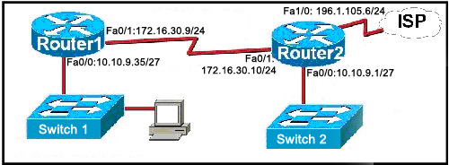

* IP address: 10.10.9.37 Subnet mask: 255.255.255.240 Default gateway: 10.10.9.35
* IP address: 10.10.9.37 Subnet mask: 255.255.255.224 Default gateway: 10.10.9.35
* IP address: 10.10.9.29 Subnet mask: 255.255.255.248 Default gateway: 10.10.9.35
* IP address: 10.10.9.32 Subnet mask: 255.255.255.224 Default gateway: 10.10.9.35
* IP address: 10.10.9.37 Subnet mask: 255.255.255.224 Default gateway: 196.1.105.6
* IP address: 10.10.9.63 Subnet mask: 255.255.255.224 Default gateway: 10.10.9.35

1. Refer to the exhibit. Host A wants to access the Internet. Which combination of a Layer 2 address and a Layer 3 address will enable this access from host A?

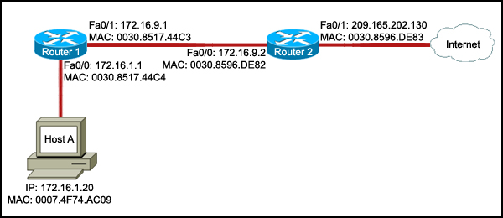

* Destination MAC: 0030.8596.DE83 Default gateway: 209.165.202.130
* Destination MAC: 0030.8596.DE82 Default gateway: 172.16.9.2
* Destination MAC: 0030.8517.44C4 Default gateway: 172.16.1.1
* Destination MAC: 0030.8517.44C4 Default gateway: 209.165.202.130

|  |  |
| --- | --- |
| 1. Network administrator is asked to design a new addressing scheme for a corporate network. There are 60 users in the main office, 40 users in the branch office, 28 users in manufacturing, 12 in the sales office, and 4 users in the research office. Which VLSM addressing scheme that uses the 192.168.88.0/24 network will fulfill the requirements while wasting the fewest addresses? | |
|  | 192.168.88.0/26 main 192.168.88.32/26 branch 192.168.88.64/26 manufacturing 192.168.88.96/27 sales 192.168.88.128/28 research |
|  | 192.168.88.0/26 main 192.168.88.64/26 branch 192.168.88.128/27 manufacturing 192.168.88.160/28 sales 192.168.88.176/29 research |
|  | 192.168.88.0/27 main 192.168.88.32/27 branch 192.168.88.64/28 manufacturing 192.168.88.80/29 sales 192.168.88.88/30 research |
|  | 192.168.88.0/27 main 192.168.88.64/28 branch 192.168.88.80/28 manufacturing 192.168.88.96/29 sales 192.168.88.104/30 research |

|  |  |
| --- | --- |
| http://ev-iip.netacad.net/assessment/images/25912.jpg Refer to the exhibit. A network administrator is troubleshooting a link that is down between Router1 and Router2. To correct the problem, which wire pairs need to be switched on one of the Ethernet cable ends? | |
|  | pair 1 and pair 2 |
|  | pair 1 and pair 3 |
|  | pair 2 and pair 3 |
|  | pair 2 and pair 4 |

1. **APRENDIMOS EN CLASE?**
2. Usando un Router Wireless Cisco, implemente una granja de servidores con las siguientes características
   1. Un servidor DNS
   2. Un servidor de correos **puj.edu.co** con una cuenta llamada alumno
   3. Un servidor de correos **yo.com.co** con una cuenta llamada yo
   4. Dos usuarios dentro de la red LAN del router donde puedan enviar y recibir datos de correo. Los usuarios deben operar a través de la Wireless del router.
   5. Debe presentar una pantalla donde demuestre que si funciona adecuadamente.
3. De las tareas asignadas en clase, responda las siguientes preguntas